PHÒNG GIÁO DỤC VÀ ĐÀO TẠO  HUYỆN HÓC MÔN  THCS NGUYỄN AN KHƯƠNG | ĐỀ THAM KHẢO HỌC KỲ I NĂM HỌC 2020– 2021  KHỐI 9 – MÔN TOÁN  Thời gian làm bài: 90 phút (không kể thời gian giao đề)
Bài 1 . (2,0 điểm) Thực hiện phép tính:
a/ b/
c/ d/
Bài 2 . (1,5 điểm)Trên cùng mặt phẳng tọa độ cho hai đường thẳng
(d₁) : y = 2x – 1 và (d₂) :
a/ Vẽ (d₁) và (d₂)
b/ Bằng phép toán tìm tọa độ giao điểm của (d₁) và (d₂)
Bài 3 . ( 1,25 điểm) Giải phương trình :
a/ b/
Bài 4 . (0.75 điểm)
Cho vuông tại A có AH là đường cao .Biết AB = 15 cm ,BH = 9 cm.
Tính độ dài BC và AC
Bài 5 . ( 1 điểm ) Giá trị V của một máy tính bảng sau khi sử dụng t năm được cho bởi công thức V = 9 800 000 – 1 200 000.t ( đồng )
a/ Hỏi sau 2 năm sử dụng thì giá trị của một chiếc máy tính bảng là bao nhiêu ?
b/ Hỏi sau bao nhiêu năm thì giá trị chiếc máy tính bảng là 5 000 000 đồng ?
Bài 6 . Một người đứng trên đỉnh tháp tòa nhà Landmask 81 ở độ cao 461,2m nhìn thấy hai người ở hai vị trí điểm A và B với hai góc hạ lần lượt là 40⁰ và 55^{0 .}
Tính khoảng cách AB ? ( Làm tròn đến mét )
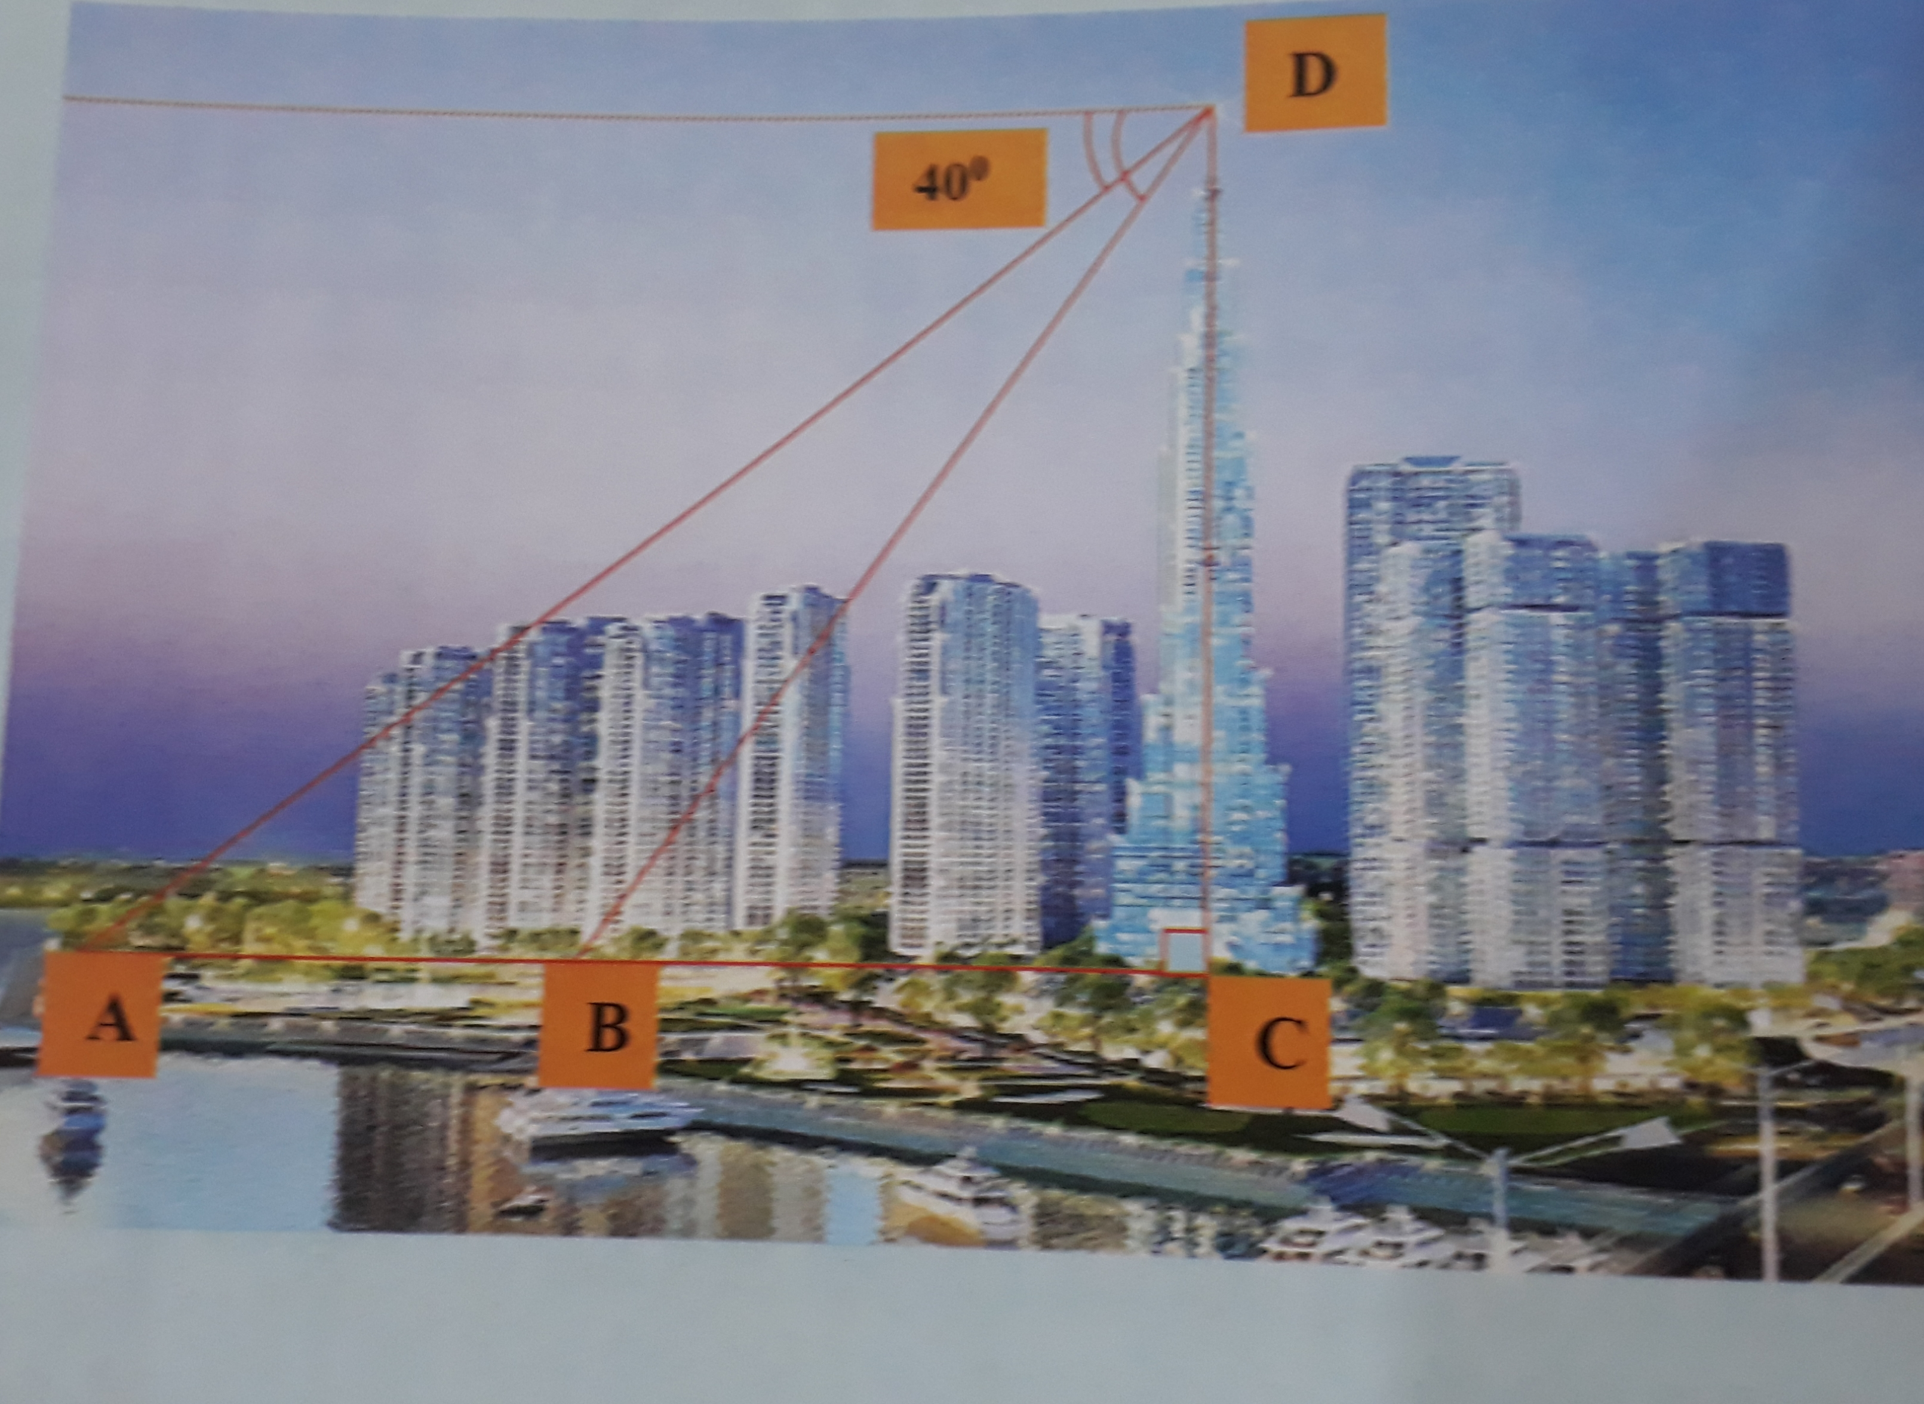

Bài 7. ( 1,5 điểm) Từ điểm S ở ngoài đường tròn (O) vẽ hai tiếp tuyến SA , SB với (O)
( A , B là hai tiếp điểm ). Gọi M là trung điểm của SB . Vẽ dây tại I
a/ Chứng minh : MC là tiếp tuyến của (O)
b/ OS cắt AB tại H . Chứng minh : OH . OS = OI . OM
c/ Vẽ tại K . Chứng minh : Ba điểm M , H , K thẳng hàng .
Bài 8. ( 1 điểm ) Cho 2 số x.y > 0 , x y
Rút gọn
-HẾT -
PHÒNG GIÁO DỤC VÀ ĐÀO TẠO  HUYỆN HÓC MÔN  THCS NGUYỄN AN KHƯƠNG | ĐỀ THAM KHẢO HỌC KỲ I NĂM HỌC 2020– 2021  KHỐI 8 – MÔN TOÁN  Thời gian làm bài: 90 phút (không kể thời gian giao đề)
Bài 1 . (2,0 điểm) Thực hiện phép tính:
a/ 2x.(3 – x ) + 2x²
b/
c/
d/
Bài 2 . (2,0 điểm) Phân tích thành nhân tử
a/ 12x² – 8xy b/ 4x² – 12xy + 9y²
c/ x² – y² – 8x + 8y d/ x³ – 4x² + 8x – 8
Bài 3 . ( 1,5 điểm) Tìm x biết :
a/ x.( x – 3 ) = ( 1 – x ) . ( x + 1 )
b/ 3x³ – 27x = 0
Bài 4 . (1 điểm) Một khu vườn hình chữ nhật có diện tích 12n² + 20n – 8( m²)( n và chiều rộng 2n + 4 (m) . Đề làm trường rào cho khu vườn người ta trồng bốn cột lớn ở bốn góc khu vườn, trên các cạnh của khu vườn người ta trồng các cây cột nhỏ cách nhau 2m .
Hỏi người ta cần sử dụng bao nhiêu cây cột nhỏ để trồng xung quanh khu vườn
Bài 5 . ( 1 điểm ) Một quán trà sữa ( có phương tiện giao hàng tận nhà ) . An mua 5 ly trà sữa hết 105 000 đồng ( bao gồm phí vận chuyển ) , Bình mua 7 ly trà sữa hết 141 000 đồng
( bao gồm phí vận chuyển ). Em hãy cho biết phí vận chuyển của cửa hàng là bao nhiêu ?
Bài 6 . ( 2,0 điểm)
Cho cân tại A ( AB < BC ) có hai đường cao AM và BE . Gọi F là điểm đối xứng của E qua M
a/ Chứng minh : Tứ giác BECF là hình chữ nhật .
b/ Qua B vẽ đường thẳng song song với EF cắt AC tại K . Từ K vẽ đường thẳng song song với BC cắt đường thẳng BE tại H . Chứng minh : Tứ giác BCHK là hình thoi .
c/ Gọi I là điểm đối xứng của B q ua EF. Chứng minh : IF² + IB² + IE² + IC² = 2 BC²
Bài 7. ( 0.5 điểm ) Cho
a/ Tìm x để M xác định
b/ Tìm x để M = 0
-HẾT-

